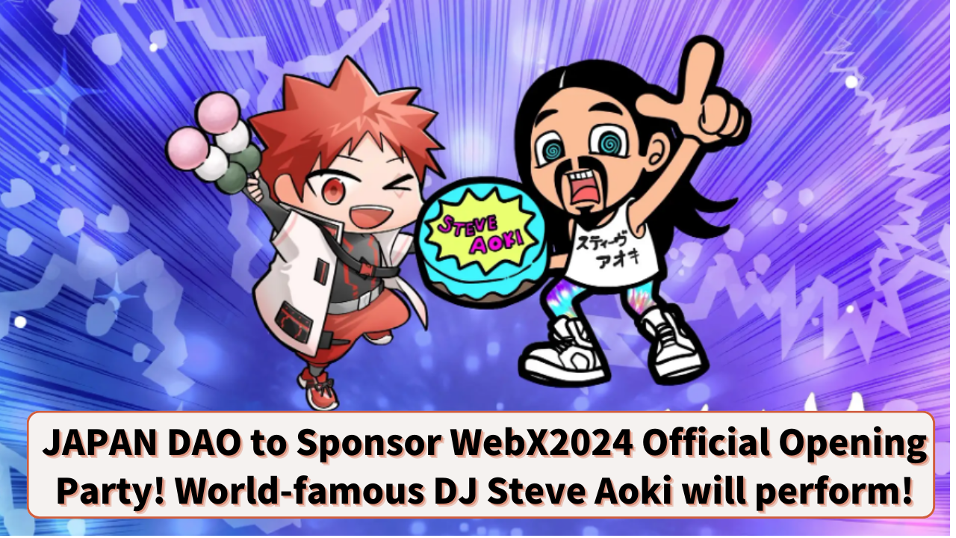

**JAPAN DAO حامی مهمانی افتتاحیه رسمی WebX2024 شد! حضور دی جی معروف جهانی، استیو آئوکی تأیید شد!**

**سلام به همه اعضای خانواده JAPAN DAO!**

**آیا مقاله اخیر ما درباره "JAPAN DAO به عنوان حامی طلایی WebX2024" را دیده‌اید؟**

**این بار، با خوشحالی می‌خواهیم رویدادی رویایی را با شما به اشتراک بگذاریم که در آن Web3 و سرگرمی در WebX2024 با هم ترکیب می‌شوند!**

# مروری بر مهمانی افتتاحیه: 'شب فانتزی بولیش با استیو آئوکی'

JAPAN DAO به عنوان حامی مهمانی افتتاحیه رسمی "WebX2024" انتخاب شده است. علاوه بر این، در این مهمانی دی جی معروف جهانی، استیو آئوکی، نیز حضور خواهد داشت!

## تاریخ و مکان رویداد

تاریخ: ۲۷ اوت ۲۰۲۴  
مکان: "ZEROTOKYO"، یک مکان تفریحی شبانه در شینجوکو کابوکیچو  
سازمان‌دهنده: LINE NEXT Inc.  
هنرمندان: دی جی استیو آئوکی، SNH48، و دیگران

## نکات برجسته رویداد

این مهمانی توسط شرکت LINE NEXT Inc.، یک شرکت گروه LINE Yahoo، و پلتفرم جامعه متاورس غوطه‌ور "MEET48" سازماندهی شده است. علاوه بر اجرای دی جی معروف جهانی استیو آئوکی، گروه معروف آیدل چینی SNH48 نیز قرار است اجرا کند! مطمئناً شبی رویایی خواهد بود که در آن Web3 و سرگرمی با هم ترکیب می‌شوند!

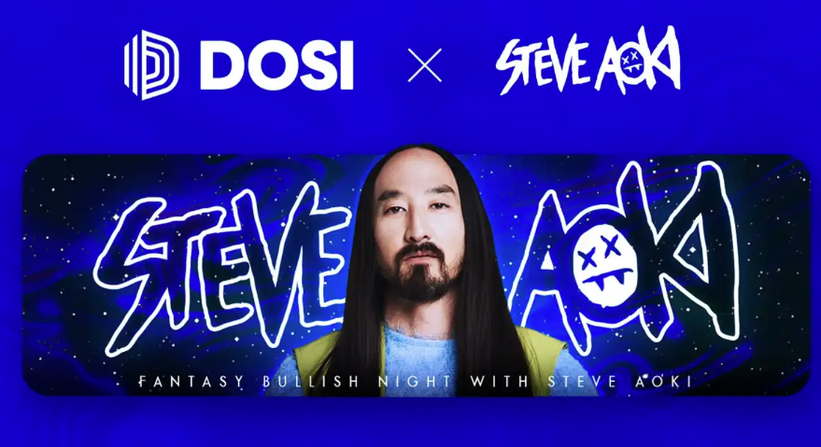  
  
منبع: PRTIMES

# استیو آئوکی کیست؟

استیو آئوکی (@steveaoki) یک دی جی معروف جهانی است که بیش از ۳ میلیارد بار استریم موسیقی داشته است. او نه تنها به عنوان تهیه‌کننده موسیقی، هنرمند، و طراح مد، بلکه به عنوان کارآفرین و آینده‌پژوه NFT نیز شناخته می‌شود.

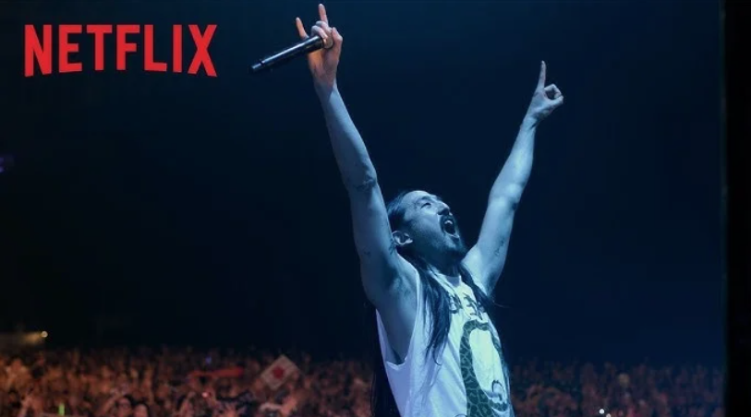  
  
منبع: PRTIMES

## دستاوردهای مهم

* دو بار نامزد جایزه گرمی، که با تحسین فراوان روبرو شد.
* در سال ۲۰۱۵ عنوان "بهترین دی جی آمریکا" را کسب کرد.
* شش سال متوالی در بین ۱۰ نفر برتر 'DJ MAG's Top 100 DJs' قرار گرفت.
* رکورد جهانی گینس برای "بیشترین مسافرت یک موسیقیدان در یک سال" را در اختیار دارد.

## اجراهای ویژه

* معروف به پرتاب کیک به سوی تماشاچیان در طول اجراهای زنده خود.
* پرش معروف او "Aoki Jump" شامل گسترش هر دو بازو به صورت افقی و پرش با پاهای باز مانند قورباغه است.

# مشارکت JAPAN DAO

JAPAN DAO به عنوان حامی رسمی این مهمانی افتتاحیه فهرست شده است. این یک گام مهم است که حضور و نفوذ رو به رشد JAPAN DAO در صنعت Web3 را نشان می‌دهد.

شخصیت SD استیو آئوکی که در تصویر پست رسمی به تصویر کشیده شده توسط خالق رسمی JAPAN DAO، morry (@Morry369) ساخته شده است. morry یک خالق بسیار محبوب است که با موضوع "پاپ رترو دهه ۸۰" کار می‌کند و همچنین خالق اصلی پروژه "NIJI" JAPAN DAO است. سبک منحصر به فرد پاپ دهه ۸۰ او طرفداران زیادی را جذب کرده است.

# چگونه به شب فانتزی بولیش با استیو آئوکی بپیوندید

برای شرکت در این مهمانی هیجان‌انگیز، یک NFT بلیت مهمانی شبانه خریداری کنید که در حال حاضر در "DOSI" به فروش می‌رسد.

علاوه بر این، اگر بلیت‌های Diamond-A, B, یا C را خریداری کنید، می‌توانید در یک رویداد ویژه در ۲۸ اوت شرکت کنید تا از شام با استیو آئوکی لذت ببرید.

https://dosi-jp.landpress.line.me/SteveAoki

# نتیجه‌گیری

JAPAN DAO به عنوان حامی مهمانی افتتاحیه رسمی WebX2024 انتخاب شده است و دی جی معروف جهانی استیو آئوکی نیز در این رویداد حضور خواهد داشت. این رویداد قرار است یک رویداد آینده‌نگر باشد که در آن Web3 و سرگرمی با هم ترکیب می‌شوند.

در پس‌زمینه کلوب شبانه پیشرفته "ZEROTOKYO"، این شب با تکنولوژی نوآورانه Web3 و موسیقی در سطح جهانی بافته خواهد شد. فضای هیجان و انرژی مطمئناً یک تجربه فراموش‌نشدنی برای همه شرکت‌کنندگان خواهد بود.

چه به Web3 علاقه‌مند باشید و چه فقط عاشق موسیقی و سرگرمی، این فرصت را از دست ندهید!

# حساب‌های رسمی JAPAN DAO

برای کسانی که می‌خواهند درباره فعالیت‌های JAPAN DAO بیشتر بدانند، حتماً حساب‌های رسمی زیر را دنبال کنید تا به‌روزترین اطلاعات را دریافت کنید!

* 🐦 X (قبلاً توییتر): @japannftmuseum
* 💬 Discord: JAPAN DAO Official
* 📸 Instagram: @japannftmuseum

لطفاً ما را دنبال کنید و به ما لایک دهید 💛!